Lange Nächte, leichte Beute? Wie Sie Fahrräder gut gesichert über den Winter bringen.
Wetter/Ruhr,– 9. Dezember 2020 – Hochwertige Rennräder und E-Bikes überwintern vielfach ungesichert im Kellerraum, Schuppen oder der Garage. Leichte Beute für Diebe, die gerade in der dunklen Jahreszeit gerne in solche Örtlichkeiten einbrechen. Finden sie dort dann ein ungesichertes Fahrrad, ist das wie ein vorgezogenes Weihnachtsgeschenk. „Deshalb ist es wichtig, sein Rad auch an vermeintlich sicheren Orten gegen Diebstahl zu sichern. Das Auto sperrt man in der Garage ja auch ab“, sagt Torsten Mendel, Sicherheitsexperte für mobile Sicherheit bei ABUS.
Das 100-Dezibel-Argument gegen Wegtragen.
Wann immer ein Fahrrad abgestellt wird und unbeaufsichtigt ist, sollte es auch gesichert werden. Dies gilt auch für Keller oder Garagen. Am besten mit einem hochwertigen Schloss, z.B. dem Bügelschloss ABUS 770A SmartX oder dem Faltschloss ABUS Bordo SmartX 6500A. Sie bieten die höchste Sicherheitsstufe und lassen sich beide ganz smart per App bedienen, also ohne Schlüssel. Das heißt, die Schlösser haben keinen Schließzylinder und bieten Dieben somit einen Angriffspunkt weniger und erhöhen gleichzeitig den Komfort. Darüber hinaus verfügen beide Schlösser über eine integrierte Alarmfunktion. Sobald der Dieb das Rad wegtragen möchte, ertönt ein 100 Dezibel lauter Alarmton und sorgt damit für zusätzliche Abschreckung.
Macht Fahrraddiebstähle zur unlösbaren Aufgabe.
Wer Dieben die vorweihnachtliche Freude richtig vermiesen möchte, schließt seine Räder in Keller oder Garage sicher an einen festen Gegenstand an. Dafür bietet ABUS einen speziellen Boden- bzw. Wandhalter, der fest verankert wird.
Der ABUS Granit WBA75 besteht aus 14 Millimeter starkem, gehärtetem Spezialstahl für höchste Widerstandskraft. Einmal verschraubt, lässt er sich mit normalen Mitteln nicht mehr entfernen. „Wer in einem Mietshaus wohnt, sollte das Anbringen daher mit dem Vermieter abklären“, betont Torsten Mendel.
Der beste Wand- oder Bodenanker kann jedoch nicht helfen, wenn das eigentliche Fahrradschloss nicht genügend Schutz bietet. Sicherheit und Flexibilität bietet hier z.B. das laut Stiftung Warentest „beste Kettenschloss“ aus dem 2019er Testfeld: die ABUS Granit City Chain 1010. Dieses Schloss ist in verschiedenen Längenvarianten erhältlich und somit können auch problemlos zwei oder mehrere Fahrräder sicher zusammen angeschlossen werden.
Man sollte den Schutz allerdings nicht nur auf das Rad an sich beschränken, sagt auch Kriminaloberrat Harald Schmidt, Geschäftsführer der Polizeilichen Kriminalprävention der Länder und des Bundes: „Dieben wird es aus meiner Erfahrung oft viel zu leicht gemacht, in Kellerräume oder Schuppen einzubrechen. Mit ernsthaftem Widerstand in Form hochwertiger Sicherheitstechnik rechnen sie erst gar nicht. Ich empfehle eine Kombination aus einer guten Türsicherung und separaten Schlössern für teure Fahrräder.“
Bis hierhin und nicht weiter: Die sichere Kellertür.
Im Idealfall scheitern Diebstahlversuche schon an der Kellertür. Diese und auch die Eingangstür lassen sich optimal mit sogenannten Panzerriegelschlössern schützen. Diese sichern die Tür über die gesamte Breite mit einem stabilen Riegel und lassen sich von innen und außen bedienen. Auch hier bietet ABUS ein „sehr gutes“ Produkt – den Panzerriegel PR 2800, der vor kurzem von der Stiftung Warentest geprüft und als Testsieger ausgezeichnet wurde.
Eine Übersicht der vielseitigen Sicherungsmöglichkeiten für Rad und Co. finden Sie auf der neuen Webseite von ABUS unter www.abus.com.

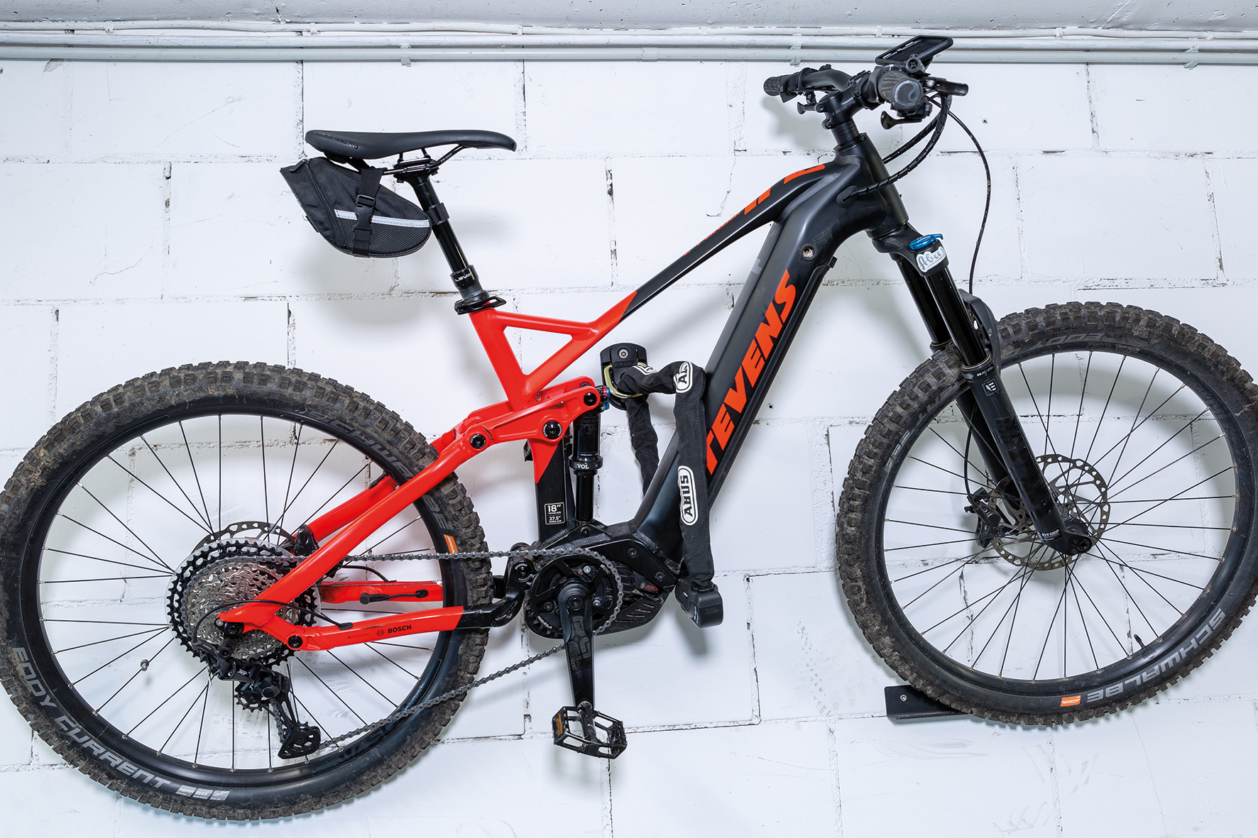

Mit einem Wand- und Bodenanker, in Kombination mit einem hochwertigen Schloss, ist das Rad sicher über den Winter gelagert.

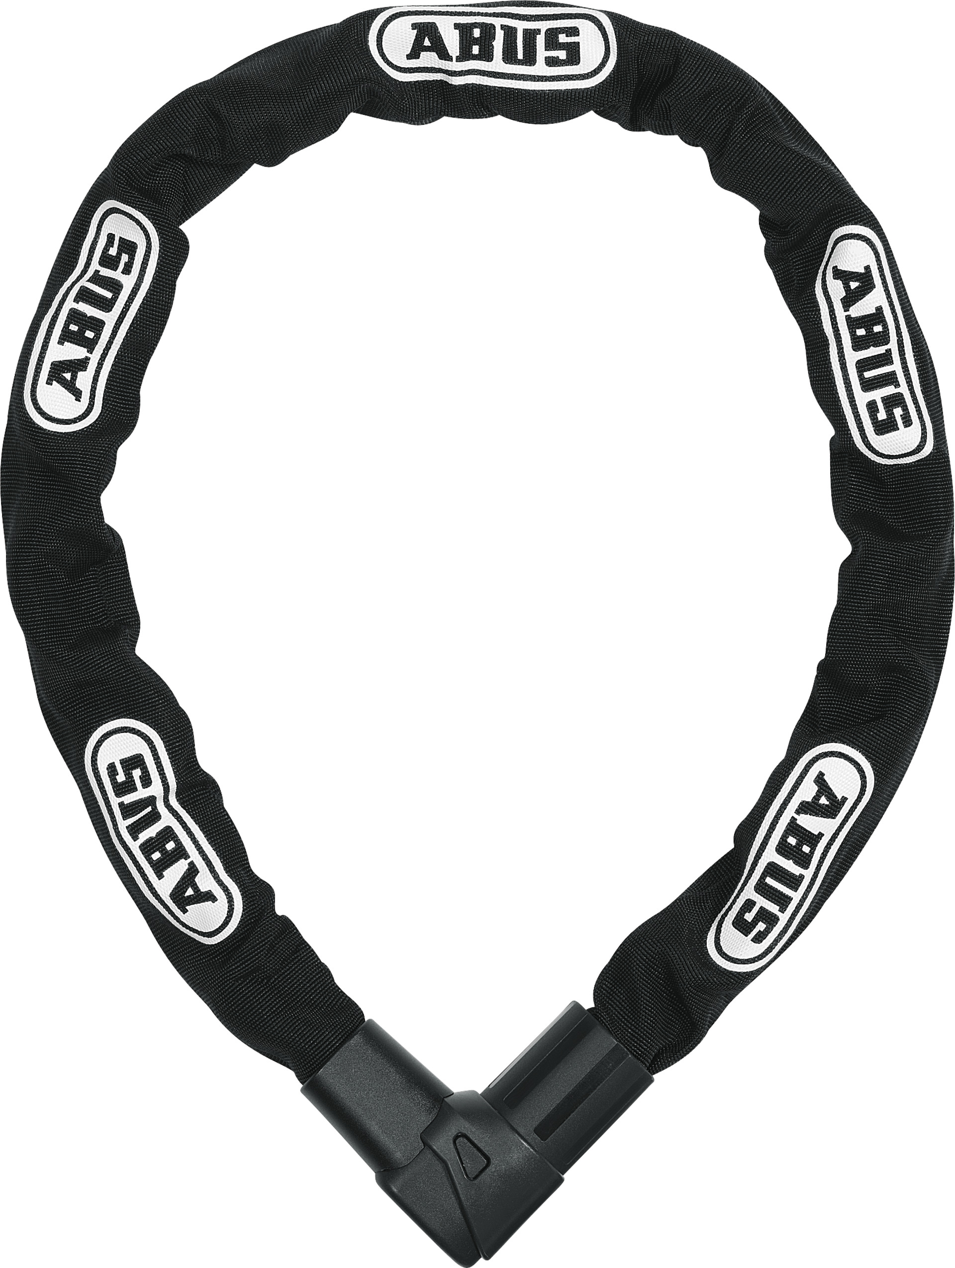

Die ABUS Granit City Chain 1010 ist dank ihrer hohen Flexibilität und der durch die Stiftung Warentest bestätigten Qualität eine ideale Ergänzung zum WBA 100.

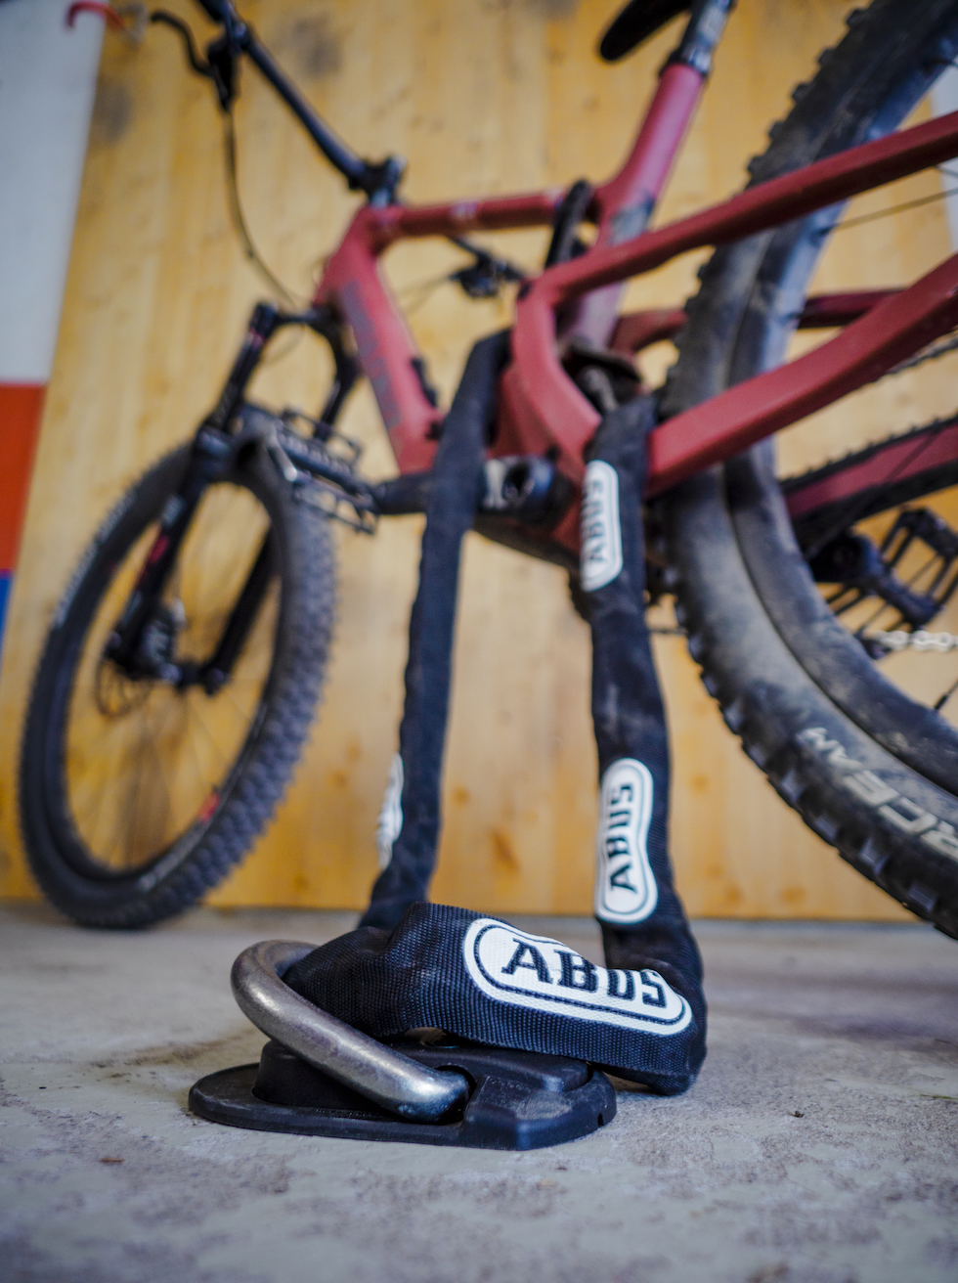

Nicht nur an der Wand, sondern auch am Boden ist der WBA 75 gut aufgehoben. Durch seine schlanke Form ist er überfahrbar.

